КОНСПЕКТ
ОБРАЗОВАТЕЛЬНОЙ ДЕЯТЕЛЬНОСТИ
ОБРАЗОВАТЕЛЬНАЯ ОБЛАСТЬ «ХУДОЖЕСТВЕННО – ЭСТЕТИЧЕСКОЕ РАЗВИТИЕ»

ТЕМА: «Музыкальные символы русской культуры»
ВОЗРАСТНАЯ ГРУППА - старший дошкольный возраст (6 -7 лет)

ПОЯСНИТЕЛЬНАЯ ЗАПИСКА

Формирование духовно–нравственной культуры ребенка через музыкальное наследие: народные инструменты и фольклор.
Знание многовековой истории своего народа и его культуры воспитывает гражданина своей страны.
Знакомясь с народными инструментами, дошкольники приобщаются к народному творчеству и музыкальной культуре, тем самым воспитывается любовь к традициям своего народа. овладевают важнейшей формой речевого общения – устной речью. Речевое общение в его полном виде – понимание речи и активная речь – развивается постепенно. Поэтому обучение языку и развитие речи рассматриваются не только в лингвистической сфере (как овладение ребенком языковыми навыками — фонетическими, грамматическими, лексическими), но и в сфере общения детей друг с другом и с взрослыми (как овладение коммуникативными умениями).
Знание народных музыкальных инструментов воспитывает интерес и любовь к музыкальному искусству.

ОРГАНИЗАЦИОННО-МЕТОДИЧЕСКАЯ ИНФОРМАЦИЯ
№ | Организационно-методическая  информация | Содержание |  |  | Примечание
1. | Тема образовательной  деятельности | Музыкальный инструмент – гармонь.
2. | Доминирующая  образовательная область | Художественно-эстетическое развитие– развитие музыкальной культуры. |  |  | п. 2.6 ФГОС ДО
3. | Ведущий вид деятельности детей | Игровая  Познавательно-исследовательская  Коммуникативная  Слушание (истории инструмента, прослушивание народных мелодий)  Игра в оркестре
4 | Методы и приемы реализации содержания занятия
4.1 | Общепедагогические методы и приемы | Методы формирования сознания  Беседа об истории создания инструмента. Разъяснение механизма звукоизвлечения на инструменте.  Методы организации деятельности, общения, опыта поведения  Игра в оркестре.  Методы стимулирования и мотивации деятельности  Занимательные ситуации – игра «Узнай инструмент»
4.2 | Методы и приемы, характерные для специфических видов деятельности | Прослушивание музыкального произведения: «Частушка»  Стихи о гармони, загадки. (читает музыкальный руководитель) |  |  | Приложение 1 – изображение гармони, стихи, загадки.
5. | Интеграция образовательных областей | Социально-коммуникативное развитие – коммуникация со взрослыми и сверстниками, слушание и восприятие звучания музыкального инструмента, реакция на нее собственным откликом, адекватными эмоциями - вербальное взаимодействие детей друг с другом и ребенка со взрослым в процессе работы с музыкальным произведением.  Патриотизм  Познавательное развитие – формирование познавательных действий в процессе знакомства с музыкальными инструментами.  Художественно-эстетическое развитие – проявление ребенком себя в творчестве.  Физическое развитие – развитие мелкой моторики.  Речевое развитие – расширение словарного запаса по тематической группе «Музыкальные инструменты»
6. | Возрастная группа | Старший дошкольный возраст (6-7 лет)
7. | Цель | Развитие музыкальной эрудиции ребенка, посредством знакомства детей с музыкальными народными инструментами. |  |  | Сформулирована по программе «Детство»
8. | Задачи |  |  | Планируемые результаты
8.1 | Сформировать представление о музыкальном инструменте. |  |  | Ребенок знает, как выглядит инструмент и природу его звукоизвлечения.
8.2 | Развивать музыкальный слух. |  |  | Ребенок различает на слух звучание инструмента.
 | Вызвать потребность в знакомстве с народными музыкальными инструментами |  |  | Ребенок имеет представление о русском народном музыкальном инструменте гармонь.
8.3 | Воспитывать музыкальный вкус. |  |  | Ребенок внимательно прослушав музыку, приобретает умение эмоционально откликаться на прослушанное.
9. | Возможные затруднения детей и способы их преодоления
 | Затруднения |  |  | Способы преодоления
 | Дети с нарушениями внутреннего музыкального слуха.
 | Ребенок не воспринимает целостность мелодической структуры и ритмического рисунка (метроритм) |  |  | Артикуляционные упражнения, ритмические упражнения. | Приложение 2
 | Дети без нарушений внутреннего музыкального слуха.
 | Плохо различает тембр инструмента |  |  | Работа с картинками, игровые упражнения со звукоподражанием
10. | Организация среды для проведения занятия (образовательной деятельности) |  | Литературный ряд: стихи, загадки, потешки.  Изобразительный ряд:  - изображения инструмента  - схемы изображения ритмических рисунков.  Материалы и оборудование: музыкальный инструмент (гармонь), карточки, аудиозаписи. |  | Приложение 1  Приложение 3
11. | Подготовка к образовательной деятельности на занятии в режимные моменты |  | Знакомство с музыкальным инструментом,  Приглашение исполнителя на инструменте,  Сбор музыкального материала,  Подготовка музыкального оборудования, наглядного материала.

ПРИМЕРНЫЙ ХОД СПЕЦИАЛЬНО ОРГАНИЗОВАННОЙ СОВМЕСТНОЙ ОБРАЗОВАТЕЛЬНОЙ ДЕЯТЕЛЬНОСТИ ВЗРОСЛОГО И ДЕТЕЙ

№ | Этап | Содержание | Примечание
I. | Вводная часть
1.1 | Введение в тему | Детей в музыкальном зале встречает музыкальный руководитель.  Обыгрывается проблемная ситуация: уничтожение музыкальных инструментов в музее за ненадобностью
1.2 | Мотивация деятельности детей | Сохранить музыкальные инструменты, доказать их необходимость
1.3 | Целеполагание (с помощью педагога дети формулируют цель своей деятельности или принимают цель педагога) | Узнать историю музыкального инструмента, и почему необходимо сохранить этот музыкальный инструмент.
II. | Основная часть:
2.1 | Актуализация ранее приобретенных знаний | Определение музыкального инструмента на картинках и по звучанию  Живое исполнение на гармони  Сбор музыкального материала,  Подготовка музыкального оборудования, наглядного материала.
2.2 | Добывание (сообщение и приятие) нового знания | Беседа о инструментах.  Прослушивание звучание гармони.  - загадать загадку про музыкальный инструмент  - показать картинку с изображением гармони  - спросить какой это инструмент (струнный, клавишный или ударный)  - рассказать историю возникновения гармони и ее значение для народа  - прослушать звучание гармони в оркестре  - подвести к вопросу: нужен ли этот музыкальный инструмент
2.3 | Самостоятельная деятельность детей по закреплению нового знания | Украсить музыкальный инструмент, имитация игры на инструменте. | Приложение 4
III. | Заключительная часть
3.1 | Анализ и самоанализ деятельности детей | Что мы должны были узнать, чтобы помочь сохранить музыкальные инструменты?  Что мы для этого делали?  Что нам помогло?  Что у нас не получилось? Почему? Как это исправить?  Что еще можно/нужно сделать?  Что важное мы узнали для себя?

ДАЛЬНЕЙШАЯ РАЗРАБОТКА ТЕМЫ

№ | Культурные практики/  виды деятельности детей/  мероприятия | Содержание | Примечание
I. | Совместная образовательная деятельность взрослого и детей в режимных моментах
1.1 | Рассказ о инструменте | Сочиняют сказку «Путешествие гармони»  Дети готовят дома аппликацию музыкального инструмента.  Выставка народных инструментов | Выполняется в семье  Составленные рассказы слушаются. Образец и план вывешиваются на доске для родителей или предлагаются в памятках
II. | Самостоятельная деятельность детей в свободной деятельности
2.1 | Ребенок сам | Рисует музыкальный инструмент
2.2 | Ребенок по приглашению педагога | Узнает по наглядному материалу названный инструмент.

СПИСОК ЛИТЕРАТУРЫ
1 Мирек А. М. … И звучит гармоника. — М.: Советский композитор, 1979.
2. Музыка: Энциклопедия / Под ред. Г. В. Келдыш. — Репринтное издание «Музыкального энциклопедического словаря»
3. Гармонь. Картинки для оформительских и творческих работ, [Электронный ресурс]. Режим доступа: https://yandex.ru/images/search?text=%D0%B3%D0%B0%D1%80%D0%BC%D0%BE%D0%BD%D1%8C%20%D0%BA%D0%B0%D1%80%D1%82%D0%B8%D0%BD%D0%BA%D0%B8&stype=image&lr=48&noreask=1&parent-reqid=1476372638822776-736561277414522494356600-sf10-025&source=wiz
4. Стихи про гармонь. Стихи про музыкальные инструменты. [Электронный ресурс]. Режим доступа: http://neposed.net/kids-literature/detskie-stihi/stihi-predmetnii-mir/stikhi-pro-muzykalnye-instrumenty.html
5. Загадки про гармонь. [Электронный ресурс]. Режим доступа: https://otvet.mail.ru/question/184453726

ПРИЛОЖЕНИЕ 1

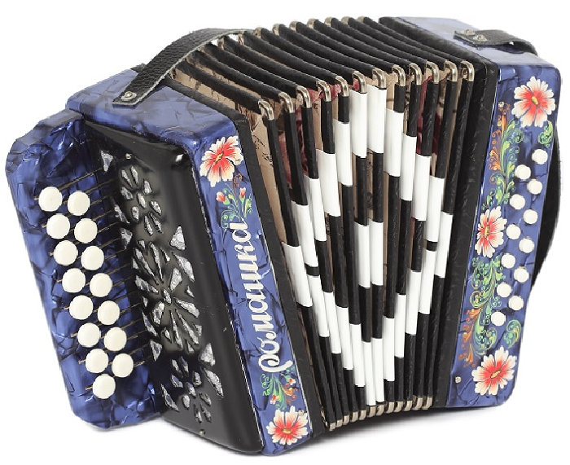

«То толстеет, то худеет, на весь дом голосит». Что это? (Гармонь)

У нее вся душа нараспашку,
И хоть пуговки есть — не рубашка,
Не индюшка, а надувается,
И не птица, а заливается.
(Гармошка)

В руки ты ее возьмешь,
То растянешь, то сожмешь!
Звонкая, нарядная,
Русская, двухрядная.
Заиграет, только тронь,
Как зовут ее?
(Гармонь)

— Ну-ка, гармонист Антошка,
Доставай свою гармошку.
Чтобы ноги в пляс пошли,
Нас скорей развесели.
— Так и быть, — сказал Антон,
И достал гармошку он,
Широко ее развел,
Из гармони звук пошел.
Развеселый, удалой,
Всем знакомый и родной.
Эге-гей, играй, гармошка,
Молодчина наш Антошка!

ПРИЛОЖЕНИЕ 2
Артикуляционные упражнения:

Месим тесто
а) улыбнуться, открыть рот, покусать язык зубами та-та-та;
б) пошлепать языком по губам пя-пя-пя;
в) закусить язык зубами и протаскивать его сквозь зубы с усилием.
Часики
Улыбнуться, открыть рот, тянуться языком попеременно то к левому углу рта, то к правому. повторить 5 — 10 раз.
Чистим зубки
Улыбнуться, открыть рот, кончиком языка сильно «почистить» за нижними зубами (влево — вправо) под счет, затем за верхними зубами. Повторить 8 — 10 раз.
Чашка
Улыбнуться, открыть рот, высунуть язык. Поднять края и кончик языка. Удерживать язык под счет до «пяти» или «десяти». Повторить 4 — 5 раз..
Лошадка
Улыбнуться, открыть рот, щелкать языком громко и энергично. Стараться. чтобы нижняя челюсть была неподвижна.
Грибок
Улыбнуться, открыть рот, «приклеить» (присосать) язык к небу. Следить, чтобы рот был широко открыт..
Комарик
Улыбнуться, открыть рот, поднять язык вверх и упереть его в бугорки десен . Пытаться произнести «дззззззз», протяжно, в течении 10 — 15 секунд.

Ритмические упражнения:

Играем с детьми в речевые игры, которые способствуют ритмическому ощущению речи и музыки: (с хлопками).
Сел сверчок на шесток,
Таракан – в уголок.
Сели- посидели.
Песенку запели.
Услыхали ложки-
вытянули ножки.
Услыхали калачи-
Да попрыгали с печи,
Да давай подпевать,
Подпевать да танцевать!
Как без дудки, без дуды,
Ходят ноги не туды
А как дудочку почуют,
Сами ноженьки танцуют.
Журавли пошли плясать,
Долги ноги выставлять.
Бух, бух, бух.
Выстукиваем ритм ударами локтей и суставами согнутых пальцев по столу.
Ай, туки, туки, туки,
Застучали молотки.
Застучали молотки,
Заиграли в локотки:
Тук- ток, тук- ток
Скоро Ванечке годок.
Постоянно чередуем хлопки в ладоши и удары ладоней о ладони партнера, приговаривая:
О, чки, чки, чки,
Очуречечки,
Ложки, плошки, поварешки,
Перевертушки!
При слове «Перевертушки» игроки прыжком поворачиваются вокруг себя и, на каком бы месте ни остановились, должны повторить игровой припев, также чередуя хлопки и удары ладоней о ладони. Поворачиваются до тех пор, пока не займут первоначальное положение.

ПРИЛОЖЕНИЕ 3

Схемы ритмических рисунков:

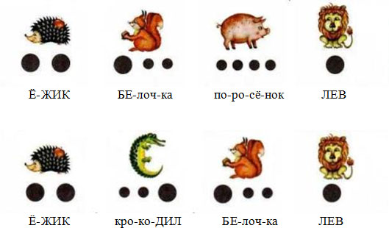

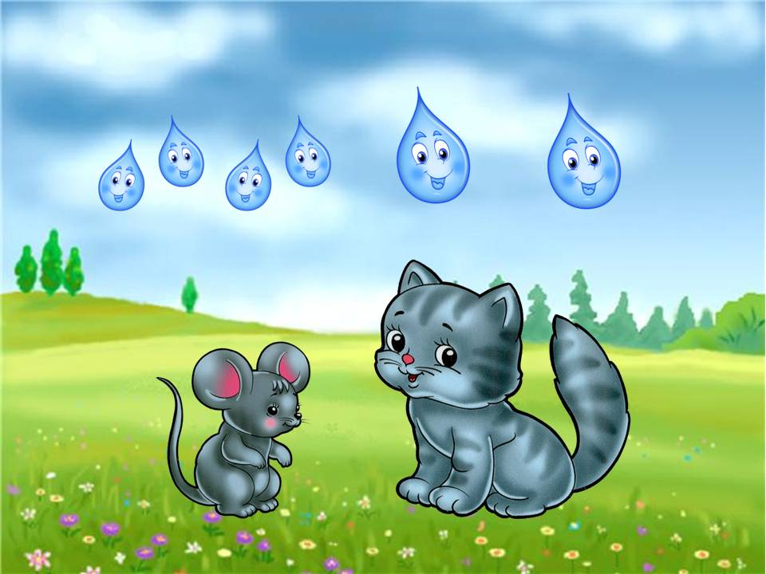

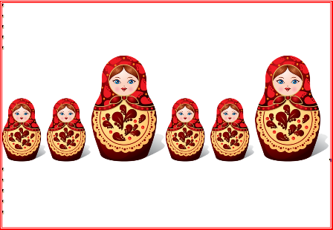

ПРИЛОЖЕНИЕ 4

